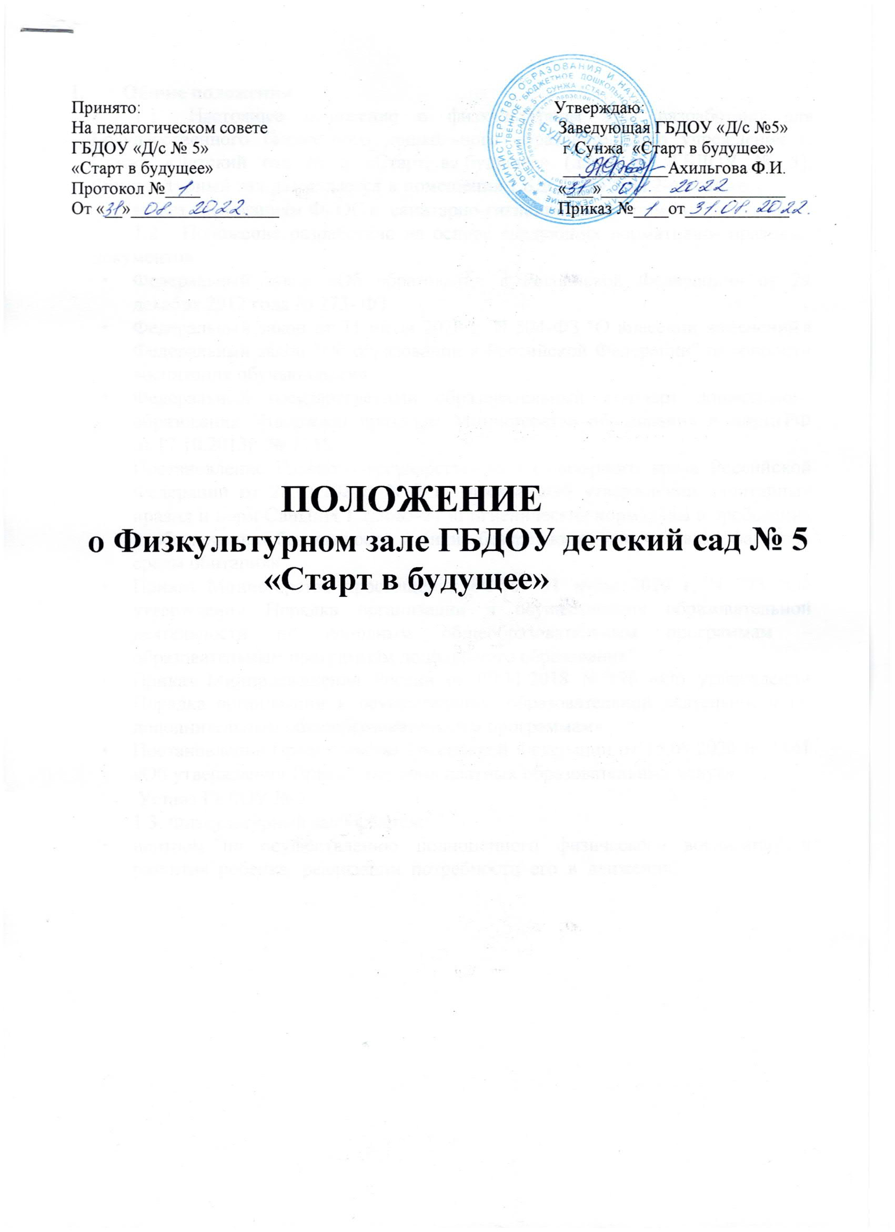

Общие положения
  - Настоящее положение о физкультурном зале разработано для Государственного бюджетного дошкольного образовательного учреждения г. Сунжа «Детский сад № 5 «Старт в будущее» (далее по ГБДОУ № 5). Физкультурный зал размещается в помещении ГБДОУ № 5 на 2-ом этаже.
и отвечает требованиям ФГОС и санитарно-гигиеническим нормам.
  - Положение разработано на основе следующих нормативно- правовых документов:
- Федеральный закон «Об образовании в Российской Федерации» от 29 декабря 2012 года № 273- ФЗ
- Федеральный закон от 31 июля 2020 г. N 304-ФЗ "О внесении изменений в Федеральный закон "Об образовании в Российской Федерации" по вопросам воспитания обучающихся»
- Федеральный государственный образовательный стандарт дошкольного образования Утвержден приказом Министерства образования и науки РФ от 17.10.2013г. № 1155
- Постановление Главного государственного санитарного врача Российской Федерации от 28.01.2021г. N 2 г. Москва «Об утверждении санитарных правил и норм СанПиН 1.2.3685-21 «Гигиенические нормативы и требования к обеспечению безопасности и (или) безвредности для человека факторов среды обитания»
- Приказ Министерства просвещения РФ от 31 июля 2020 г. N 373 "Об утверждении Порядка организации и осуществления образовательной деятельности по основным общеобразовательным программам – образовательным программам дошкольного образования"
- Приказ Минпросвещения России от 09.11.2018 N 196 «Об утверждении Порядка организации и осуществления образовательной деятельности по дополнительным общеобразовательным программам»
- Постановление Правительства Российской Федерации от 15.09.2020 № 1441 «Об утверждении Правил оказания платных образовательных услуг»
Устава ГБДОУ № 5
  - Физкультурный зал является:
- центром по осуществлению полноценного физического воспитания и развития ребенка, реализации потребности его в движении,

формированию жизненно необходимых двигательных умений и навыков;
- центром консультативной работы с воспитателями и родителями по вопросам физического воспитания.
  - Физкультурный зал предназначен для групповой и индивидуальной непосредственно-образовательной деятельности с детьми по физическому воспитанию, проведение занятий по дополнительным программам физической направленности, а также для проведения развлечений, досугов, праздников.
  - Имеет хорошую материально-техническую базу, эстетически оформлен. В физкультурном зале имеется:
  - стандартное оборудование и инвентарь (соответствующий норм СанПин);
  - нестандартное оборудование и инвентарь.
  - методическая литература по ФИЗО;
  - диагностический материал;
  - картотека комплексов гимнастик, подвижных (малоподвижных/подвижных, народных) игр, считалок и др.;
  - документация инструктора по ФК (программы, планы, расписания циклограмма, отчеты, конспекты занятий, развлечений, спортивных праздников)
  - аудиоаппаратура.
  - Финансирование физкультурного зала осуществляется из внебюджетных и бюджетных средств ДОУ.
  - Срок данного Положения не ограничен. Данное Положение действует до принятия нового.

Цели и задачи
  - Целью функционирования физкультурного зала является создание условий для сохранения и укрепления природного здоровья детей, для реализации их потребности в двигательной активности, обеспечения физической подготовленности каждого ребенка.
  - Задачи физкультурно-оздоровительной работы в детском саду:
- охрана и укрепление здоровья детей, закаливание детского организма;
- создание необходимой учебно-материальной базы и санитарно- гигиенических условий для формирования жизненно необходимых умений и навыков детей дошкольного возраста в соответствии с их индивидуальными и возрастными особенностями для развития физических качеств;
- развитие физических качеств;
- воспитание потребности в здоровом образе жизни;
- обеспечение физического, психического благополучия, эмоционального комфорта;
- формирование правильной осанки;

- воспитание нравственно-волевых черт личности, активности, самостоятельности;
- формирование первоначальных представлений и умений в спортивных играх и упражнениях;
- побуждение к проявлению творчества в двигательной деятельности.

Организация работы физкультурного зала
  - Физкультурный зал функционирует в течение всего учебного года.
  - Содержание работы физкультурного зала определяет образовательная программа. Основными формами работы физкультурного зала являются:
- непосредственно организованная образовательная деятельность,
- групповая и индивидуальная работа с детьми,
- спортивные и подвижные игры
- спортивные праздники, физкультурные развлечения, тематические занятия и др.;
- дополнительное образование
  - Посещение физкультурного зала воспитанниками осуществляется на основании разработанного и утвержденного заведующим ДОУ расписания НОД, дополнительного образования. Перерыв между занятиями должен составлять не менее 10 мин.
  - Проведение физкультурно-оздоровительных и культурно-массовых мероприятий с детьми осуществляется в соответствии с годовым планом работы ДОУ и графиком работы физкультурного зала.
  - Проветривание, обеззараживание воздуха и влажная уборка физкультурного зала проводится согласно разработанному и утвержденному графику.
  - Содержание деятельности взрослых в физкультурном зале:
  - повышение профессионального мастерства и творческого потенциала педагогов: практикумы, творческие отчёты, презентации и др. формы работы с педагогами;
  - организационно-просветительская помощь родителям воспитанников: выставки, экспозиции;
  - хранение, пополнение и обновление различных материалов и атрибутов для физического развития детей.

Руководство и взаимосвязь
  - Руководство и контроль за деятельностью физкультурного зала осуществляется заведующим, методистом, медсестрой.
  - Инструктор по физической культуре осуществляет взаимосвязи с медсестрой, методистом, воспитателями ДОУ, музыкальными руководителями, учителями-логопедами, педагогом-психологом ДОУ.

Ответственность
  - Работники физкультурного зала несут ответственность за обеспечение охраны жизни и здоровья воспитанников во время работы.
  - За выполнение настоящего Положения.

